ООО НПП «Интэп»

Утверждаю
Зам. технического директора
ООО НПП «Интэп»
_________________ Рыбальченко Т.В.

«_____»_____________ 2013 г.

Автоматизированная система учета электроэнергии
Версия 3.4

Комплекс задач службы резервирования серверов

Руководство оператора

ЛИСТ УТВЕРЖДЕНИЯ

АЧАП.00117-01 34 01-1-ЛУ

Листов 15

Харьков
2013

У Т В Е Р Ж Д Е Н
АЧАП.00115-01 34 01-1-ЛУ

Автоматизированная система учета электроэнергии
Версия 3.4

Комплекс задач службы резервирования серверов

Руководство оператора

АЧАП.00117-01 34 01-1

Листов 15

Харьков
2013

АННОТАЦИЯ

В автоматизированной системе коммерческого учета электроэнергии (АСКУЭ) выделены следующие комплексы задач и службы:
- Комплекс задач администрирования и политики безопасности;
- Комплекс задач формирования экранных форм;
- Комплекс задач формирования отчетных документов;
- Комплекс задач по ведению нормативно-справочной информации;
- Комплекс задач по ручному вводу информации;
- Комплекс задач верификации и восстановления данных;
- Комплекс задач выполнения фоновых процессов;
- Комплекс задач фиксирования и индикации событий в системе;
- Комплекс программ по работе с приборами учета;
- Комплекс задач ежедневного контроля работоспособности АСКУЭ;
- Графический редактор однолинейных схем;
- Служба поддержания работоспособности базы данных;
- Служба синхронизации времени;
- Служба сбора данных;
- Служба чтения почты;
- Служба отсылки макетов;
- Служба резервирования серверов.

Настоящий документ «Руководство оператора» содержит все необходимые по ГОСТ 19.505-79 разделы для семнадцатого комплекса задач «Комплекс задач службы резервирования серверов»:
- назначение программы;
- условия выполнения программы;
- выполнение программы;
- сообщения оператору.

СОДЕРЖАНИЕ

1 НАЗНАЧЕНИЕ ПРОГРАММЫ 5
2 УСЛОВИЯ ВЫПОЛНЕНИЯ ПРОГРАММЫ 6
3 ВЫПОЛНЕНИЕ ПРОГРАММЫ 7
4 СООБЩЕНИЯ ОПЕРАТОРУ 15

- НАЗНАЧЕНИЕ ПРОГРАММЫ

Для обеспечения высокой надежности и отказоустойчивости системы сбора, хранения и представления данных в АСКУЭ должно быть предусмотрено резервирование аппаратных и программных средств верхнего уровня. Резервирование аппаратных средств реализуется при помощи следующих решений:
- использование двух компьютеров, работающих одновременно с общим выносным хранилищем данных;
- использование SCSI RAID контролера на хранилище данных с возможностью горячей замены дисков;
- использование двух интегрированных сетевых контроллеров в каждом компьютере;
- использование корпусов с резервируемыми источниками питания на каждом из компьютеров;
- использование более одного процессора на каждом из компьютеров;
- использование двух источников бесперебойного питания для каждого компьютера соответственно;
- резервирование физических каналов связи;
- использование двух коммутаторов ЛВС;
- использование двух многопортовых последовательных адаптеров Moxa Async Server, включенных в разные коммутаторы.

Резервирование программных средств реализуется при помощи следующих решений:
- использование двух серверов под управлением Windows 2003 Enterprise Edition, работающих параллельно с одними данными, находящимися на общем выносном хранилище данных;
- Использование ORACLE Real Application Clusters (RAC) для обеспечения прозрачной масштабируемости приложений за счет быстрого и эффективного совместного использования кластерного кэша для согласованного доступа к данным.
Описанное аппаратно-программное решение обеспечивает 100-процентное резервирование аппаратных и программных средств, а также некоторых критических их составляющих, таких как диск, процессор, источник питания, сетевая карта.
При отказе основного сервера, приводящем к невозможности выполнения основных функций по сбору, обработке и представлению информации, система должна автоматически переходить на резервный сервер с возможным кратковременным сбоем по опросу и представлению информации без потери данных. Длительность сбоя может зависеть от характера неисправности, но не должна превышать 10 минут.

Для перехода на резервный сервер в АСКУЭ применяются три возможных способа:
- переход в ручном режиме;
- переход в автоматизированном режиме;
- переход в автоматическом режиме.

- УСЛОВИЯ ВЫПОЛНЕНИЯ ПРОГРАММЫ

Рассматриваемый комплекс задач используется в составе программного обеспечения автоматизированных систем коммерческого учета электроэнергии (АСКУЭ). АСКУЭ представляет собой совокупность взаимосвязанных и функционально законченных подсистем, реализующих задачи контроля и учета электроэнергии, потребляемой предприятием.
Система позволяет конфигурировать автоматизированные рабочие места операторов исходя из функций контроля, реализуемых на каждом конкретном рабочем месте.
Функциональные связи в системе носят информационный характер и реализованы на уровне задач за счет:
- обмена данными по локальным вычислительным сетям и сетям телекоммуникаций;
- размещения данных на сервере, что обеспечивает их совместное использование различными задачами.

Требования к техническим средствам
Техническое обеспечение системы представляет собой комплекс технических средств на базе ПЭВМ IBM/PC. Для организации распределенной и функционально независимой обработки данных ПЭВМ соединяются в вычислительную сеть. Требуемые для обмена данные размещаются на сервере вычислительной сети под управлением СУБД Oracle.
Требования к техническому обеспечению определяются большим объемом обрабатываемой и хранящейся информации.

Требования к серверу АСКУЭ
В соответствии с требованиями по производительности и надежности, в качестве сервера БД должен использоваться компьютер с характеристиками не ниже:
- процессор – Pentium 1000 МГц;
- оперативная память – не менее 512 МБ;
- дисковая память – 10 ГБ SCSI;
- устройство бесперебойного питания;
- операционная система – Windows 2000 Sever, Windows XP, Windows 2003 Server.

Требования к АРМ АСКУЭ:
- процессор – Pentium 1000 МГц;
- оперативная память – не менее 128 МБ;
- дисковая память – не менее 1 ГБ;
- монитор – разрешение 1024*768;
- операционная система – Windows 2000, Windows XP, Windows 2003 Server.

Данные требования могут быть усилены требованиями операционной системы и используемого оборудования.

- ВЫПОЛНЕНИЕ ПРОГРАММЫ

В рассматриваемом раздел руководства описываются три возможных способа перехода на резервный сервер:
- переход в ручном режиме;
- переход в автоматизированном режиме;
- переход в автоматическом режиме.

3.1 Переход на резервный сервер в ручном режиме

Для перехода на резервный сервер ручным способом необходимо выполнить следующую последовательность действий:
- На основном сервере остановить и перевести в ручной режим (для этого задать параметру START (режим запуска) в командном bat-файле нужное значение) следующие службы:
- службу коммуникационного сервера;
- службу контроля коммуникационного сервера;
- службу отсылки макетов;
- службу приема почтовых сообщений;
- службу установки точного времени.
Если основной сервер вышел из строя и недоступен, то первый пункт пропустить;
- заменить IP – адрес и имя основного сервера на IP – адрес и имя резервного, а резервного в свою очередь на IP – адрес и имя основного сервера;
- Перезагрузить резервный сервер;
- На резервном сервере в директории C:\Rezerv найти самую последнюю архивную копию базы данных;
- Убедится, что архивная копия создана без ошибок. Для этого необходимо просмотреть файл-журнал exp.log. Если архив содержит ошибки или предупреждения, то необходимо взять ближайшую к последней архивную копию, не содержащую ошибок и предупреждений;
- Переписать архивную копию в директорию C:\Oracle\Ora92\bin\ и запустить командный файл imp.bat. Содержание указанного bat-файла приведено на рисунке 1.
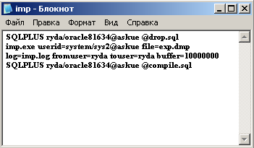
Рисунок 1 – Содержание командного файла imp.bat

- Убедится, что импорт данных прошел без ошибок, для этого просмотреть файл-журнал службы C:\Oracle\Ora92\bin\imp.log;
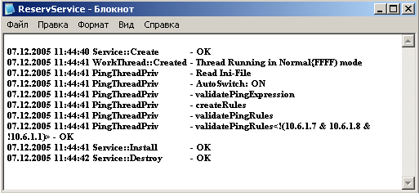
Рисунок 2 – Содержание файла-журнала службы

- Заменить в командных bat-файлах каждой службы значение параметра START (тип запуска) на «Auto» и запустить на резервном сервере следующие службы:
- службу коммуникационного сервера (Srv_ASKUE_Communication_Server);
- службу контроля коммуникационного сервера (Srv_ASKUE_SSD_Guard);
- службу отсылки макетов (AsendModel.exe);
- службу приема почтовых сообщений (ReadMail.exe, RM.exe);
- службу установки точного времени (Srv_ASKUE_GPS_Server).
- Проверить наличие опроса счетчиков.

3.2 Переход на резервный сервер в автоматизированном или автоматическом режимах

Программное обеспечение, осуществляющее переход на резервный сервер в автоматизированном или автоматическом режимах, состоит из двух частей:
- ReservService.exe – служба NT, работающая на сервере;
- ReservSwitch.exe – клиентское приложение, установленное на АРМах пользователей.
Серверная служба предназначена для выполнения всех операций описанных в пункте 3.1 в автоматическом режиме.
Клиентское приложение предназначено для подачи серверной службе ReservService.exe команды перехода на резервный сервер и отображения текущего состояния процесса перехода.
И серверная служба и клиентское приложение имеют свои собственные файлы настроек ReservService.Ini и ReservSwitch.Ini соответственно.

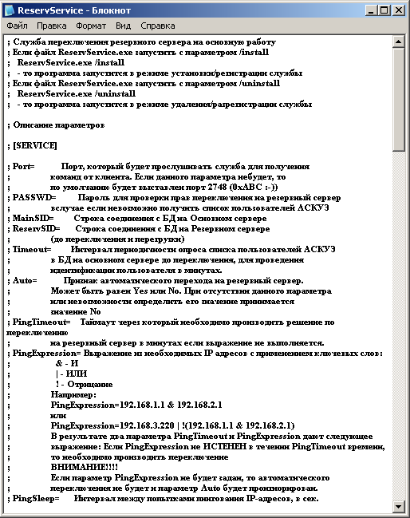
Рисунок 3 – Фрагмент файла инициализации ReservService.ini для серверной службы

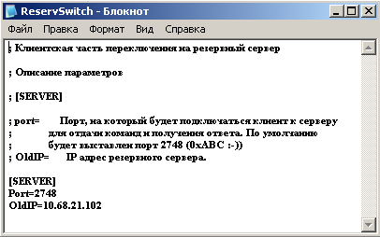
Рисунок 4 – Содержание файла инициализации ReservSwitch.ini для клиентского приложения

В файле инициализации ReservService.ini описываются следующие параметры настроек серверной службы:
Группа параметров [SERVICE]
- Port – наименование порта, который будет прослушивать служба для получения команд от клиента. По умолчанию значение параметра приравнивается 2748;
- PASSWD - пароль для проверки прав переключения на резервный сервер, в случае если невозможно получить список пользователей АСКУЭ (например, значение параметра равно asd);
- MainSID - строка соединения с БД на основном сервере (например, значение параметра равно ASKUE1);
- ReservSID - строка соединения с БД на резервном сервере (до переключения и перегрузки) (например, значение параметра равно ASKUE);
  - Timeout - интервал в минутах периодичности опроса списка пользователей АСКУЭ в БД на основном сервере до переключения, для проведения идентификации пользователя (например, значение параметра равно 1);
  - Auto - признак автоматического перехода на резервный сервер. Может быть равен Yes или No. При отсутствии данного параметра или невозможности определить его значение принимается значение No;
  - PingTimeout - таймаут в минутах, через который необходимо производить решение по переключению на резервный сервер если выражение не выполняется (например, значение параметра равно 5);
  - PingExpression - выражение из необходимых IP адресов с применением ключевых слов:
& – И
| – ИЛИ
! – Отрицание
Например: PingExpression=192.168.1.1 & 192.168.2.1 или PingExpression=192.168.3.220 | !(192.168.1.1 & 192.168.2.1)
В результате два параметра PingTimeout и PingExpression дают следующее выражение: Если PingExpression НЕ ИСТИНЕН в течении PingTimeout времени, то необходимо производить переключение.
ВНИМАНИЕ!!!!
Если параметр PingExpression не будет задан, то автоматического переключения не будет и параметр Auto будет проигнорирован.
  - PingSleep - интервал в секундах между попытками пингования IP-адресов (например, значение параметра равно 10);

Группа параметров [SERVER]
  - NetSend - перечень IP адресов для отправки сообщений об окончании перехода. IP адреса перечисляются через разделитель «;» и оканчиваться список должен тоже символом «;».
Например: NetSend=192.168.1.115;192.168.3.45;
- IP – IP-адрес основного сервера (например, значение параметра равно 10.6.1.2);
- OldIP – IP-адрес резервного сервера, который нужно поменять. Подстраховка на случай нескольких сетевых адаптеров (например, значение параметра равно 10.6.1.2);
- MoreIP - список дополнительных IP-адресов, которые необходимо поставить. Все адреса разделяются символом «;» и оканчиваться список должен тоже символом «;».
Например: MoreIP=192.168.1.156;192.168.2.156;
- Name - имя основного сервера (например, значение параметра равно ASKUE1);
- Timeout - таймаут в миллисекундах ожидания ответа при пинговании. По умолчанию выставляется 1000;
- DownTimeout - время ожидания выключения сервера в минутах (по умолчанию 5);

Группа параметров [ORACLE]
- SRCPATH - полный путь к архивам дампа базы (например, значение параметра равно С:\Rezerv);
- DSTPATH - полный путь к директории, куда будет распаковываться дамп базы (например, значение параметра равно С:\Program File\Hartep\RezervService\tmp);
- Script - полный путь к исполняемому файлу (.exe, .bat и т.д.), который необходимо запустить для импорта дампа (например, значение параметра равно С:\Program File\Hartep\RezervService\importdb.bat);

Группа параметров [FIRST_SERVICE_NAMES]
В группе приводится перечень служб, которые необходимо запустить до импорта и для импорта дампа БД по формату NNNNNN=TTT, где NNNNNN - имя службы, TTT - время ожидания запуска службы в сек (по умолчанию 60).

Группа параметров [SECOND_SERVICE_NAMES]
В группе приводится перечень служб, которым необходимо в настройках изменить режим запуска до перезагрузки резервного сервера по формату NNNNNN=NNN, где NNNNNN - имя службы, NNN - тип запуска (“Auto”).

Пример файла настроек серверной службы перехода на резервный сервер:
[SERVICE]
Port=2748
PASSWD=qwe
MainSID=GOE
ReservSID=GOE
Timeout=1
Auto=Yes
PingTimeout=5
PingExpression=!(10.6.1.7 & 10.6.1.8 & !10.6.1.1)
PingSleep=10
NetSend=10.6.1.27;192.168.1.136;

[SERVER]
IP=192.168.2.136
OldIP=192.168.1.136
MoreIP=
Name=askue1
Timeout=1000
DownTimeout=5

[ORACLE]
SRCPATH=C:\Rezerv
DSTPATH=C:\Rezerv\1
Script=D:\Work\Programm\ASKUE\ReservServer\Server\Script.Bat

[FIRST_SERVICE_NAMES]
Srv_ASKUE_GPS_Server=300
OracleOraHome92TNSListener=300
OracleServiceASKUE=300

[SECOND_SERVICE_NAMES]
Srv_ASKUE_Communication_Server=Auto
CSrvGrdService=Auto
MailService=Auto
SendModelServ=Auto
ReservSrv=Manual

В файле инициализации ReservSwitch.Ini описываются следующие параметры настроек серверной службы:
- Port - порт, который будет прослушивать служба для получения команд от клиента. По умолчанию параметру задается значение 2748;
- OldIP – IP-адрес резервного сервера.
Пример файла настроек клиентского приложения перехода на резервный сервер:
[SERVER]
Port=2748
OldIP=192.168.1.136

Переход на резервный сервер может быть осуществлен в автоматизированном и автоматическом режимах.

3.2.1 Переход на резервный сервер в автоматизированном режиме
Для перехода на резервный сервер автоматизированным способом необходимо выполнить следующую последовательность действий:
- на АРМе диспетчера запустить приложение «Переключение на резервный сервер», дважды кликнув мышкой на соответствующей иконке на рабочем столе. После чего на экране появится окно приложения (рисунок 4);
- нажать на кнопку «Подключиться к резервному серверу» и ввести имя и пароль пользователя АСКУЭ или, в случае невозможности аутентификации по пользователю АСКУЭ, ввести пароль администратора службы перехода на резервный сервер (рисунок 5);
- При успешной аутентификации пользователя в списке сообщений появится строка «Готов к работе» и будет разрешена кнопка «Переключение на резервный сервер» (рисунок 6).

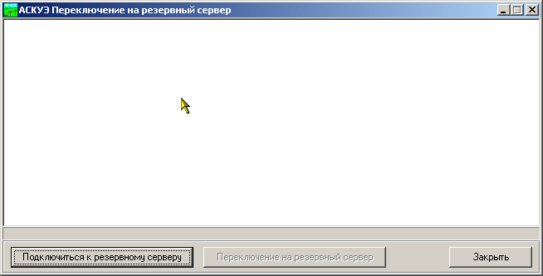
Рисунок 5 – Основное окно клиента

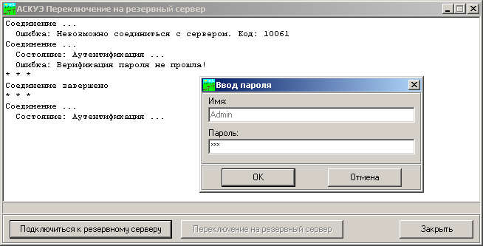
Рисунок 6 – Аутентификация пользователя

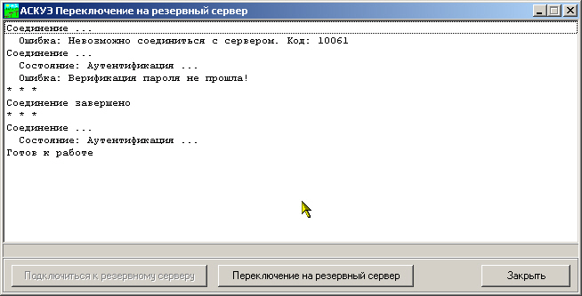
Рисунок 7 – Полная готовность к переходу на резервный сервер

- Нажать на кнопку «Переключение на резервный сервер». В результате в окне будут появляться сообщения соответствующие текущему состоянию процесса перехода на резервный сервер (рисунок 7). По окончанию этого процесса, который длится от 20 минут (в зависимости от наполнения сохраненных данных), резервный сервер будет перегружен и примет на себя роль основного.
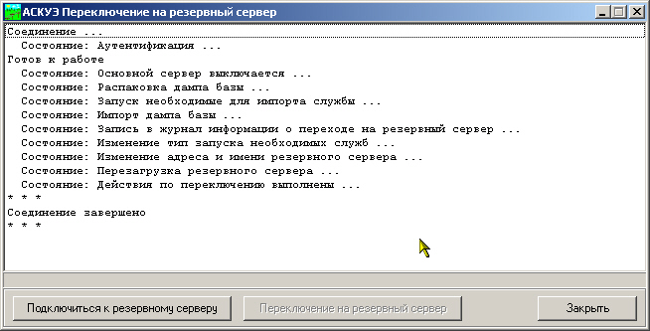
Рисунок 8 – Все сообщения при успешном завершении процесса перехода на резервный сервер

- В случае если в процессе автоматизированного перехода произойдет ошибка, то в окне будет отображено соответствующее сообщение об ошибке.

3.2.2 Переход на резервный сервер в автоматическом режиме
Для перехода на резервный сервер в автоматическом режиме необходимо
- в файле настроек серверной службы правильно заполнить параметры Auto, PingTimeout, PingExpression и PingSleep в группе [SERVICE];
- перезапустить службу;
- проследить процесс перехода в файле-журнале службы imp.log.

Пример Log-файла службы при включенном автоматическом переходе на резервный сервер:
10.05.2005 16:09:25 PingThreadPriv - Read Ini-File
10.05.2005 16:09:25 PingThreadPriv - AutoSwitch: ON
10.05.2005 16:09:25 PingThreadPriv - validatePingExpression
10.05.2005 16:09:25 PingThreadPriv - createRules
10.05.2005 16:09:25 PingThreadPriv - validatePingRules
10.05.2005 16:09:25 Service::Timer - Read Users List - Start
10.05.2005 16:09:25 Service::Timer - Read Users List - Finish
10.05.2005 16:09:25 Service::Start - OK
…

Служба постоянно проверяет выражение PingExpression на интервале PingSleep. Если на протяжении PingTimeout времени данное выражение будет принимать значение «Ложь», то служба автоматически активирует процедуру перехода на резервный сервер.

- СООБЩЕНИЯ ОПЕРАТОРУ

При работе с комплексом задач службы резервирования серверов на экран дисплея не выдается никаких сообщений оператору.

